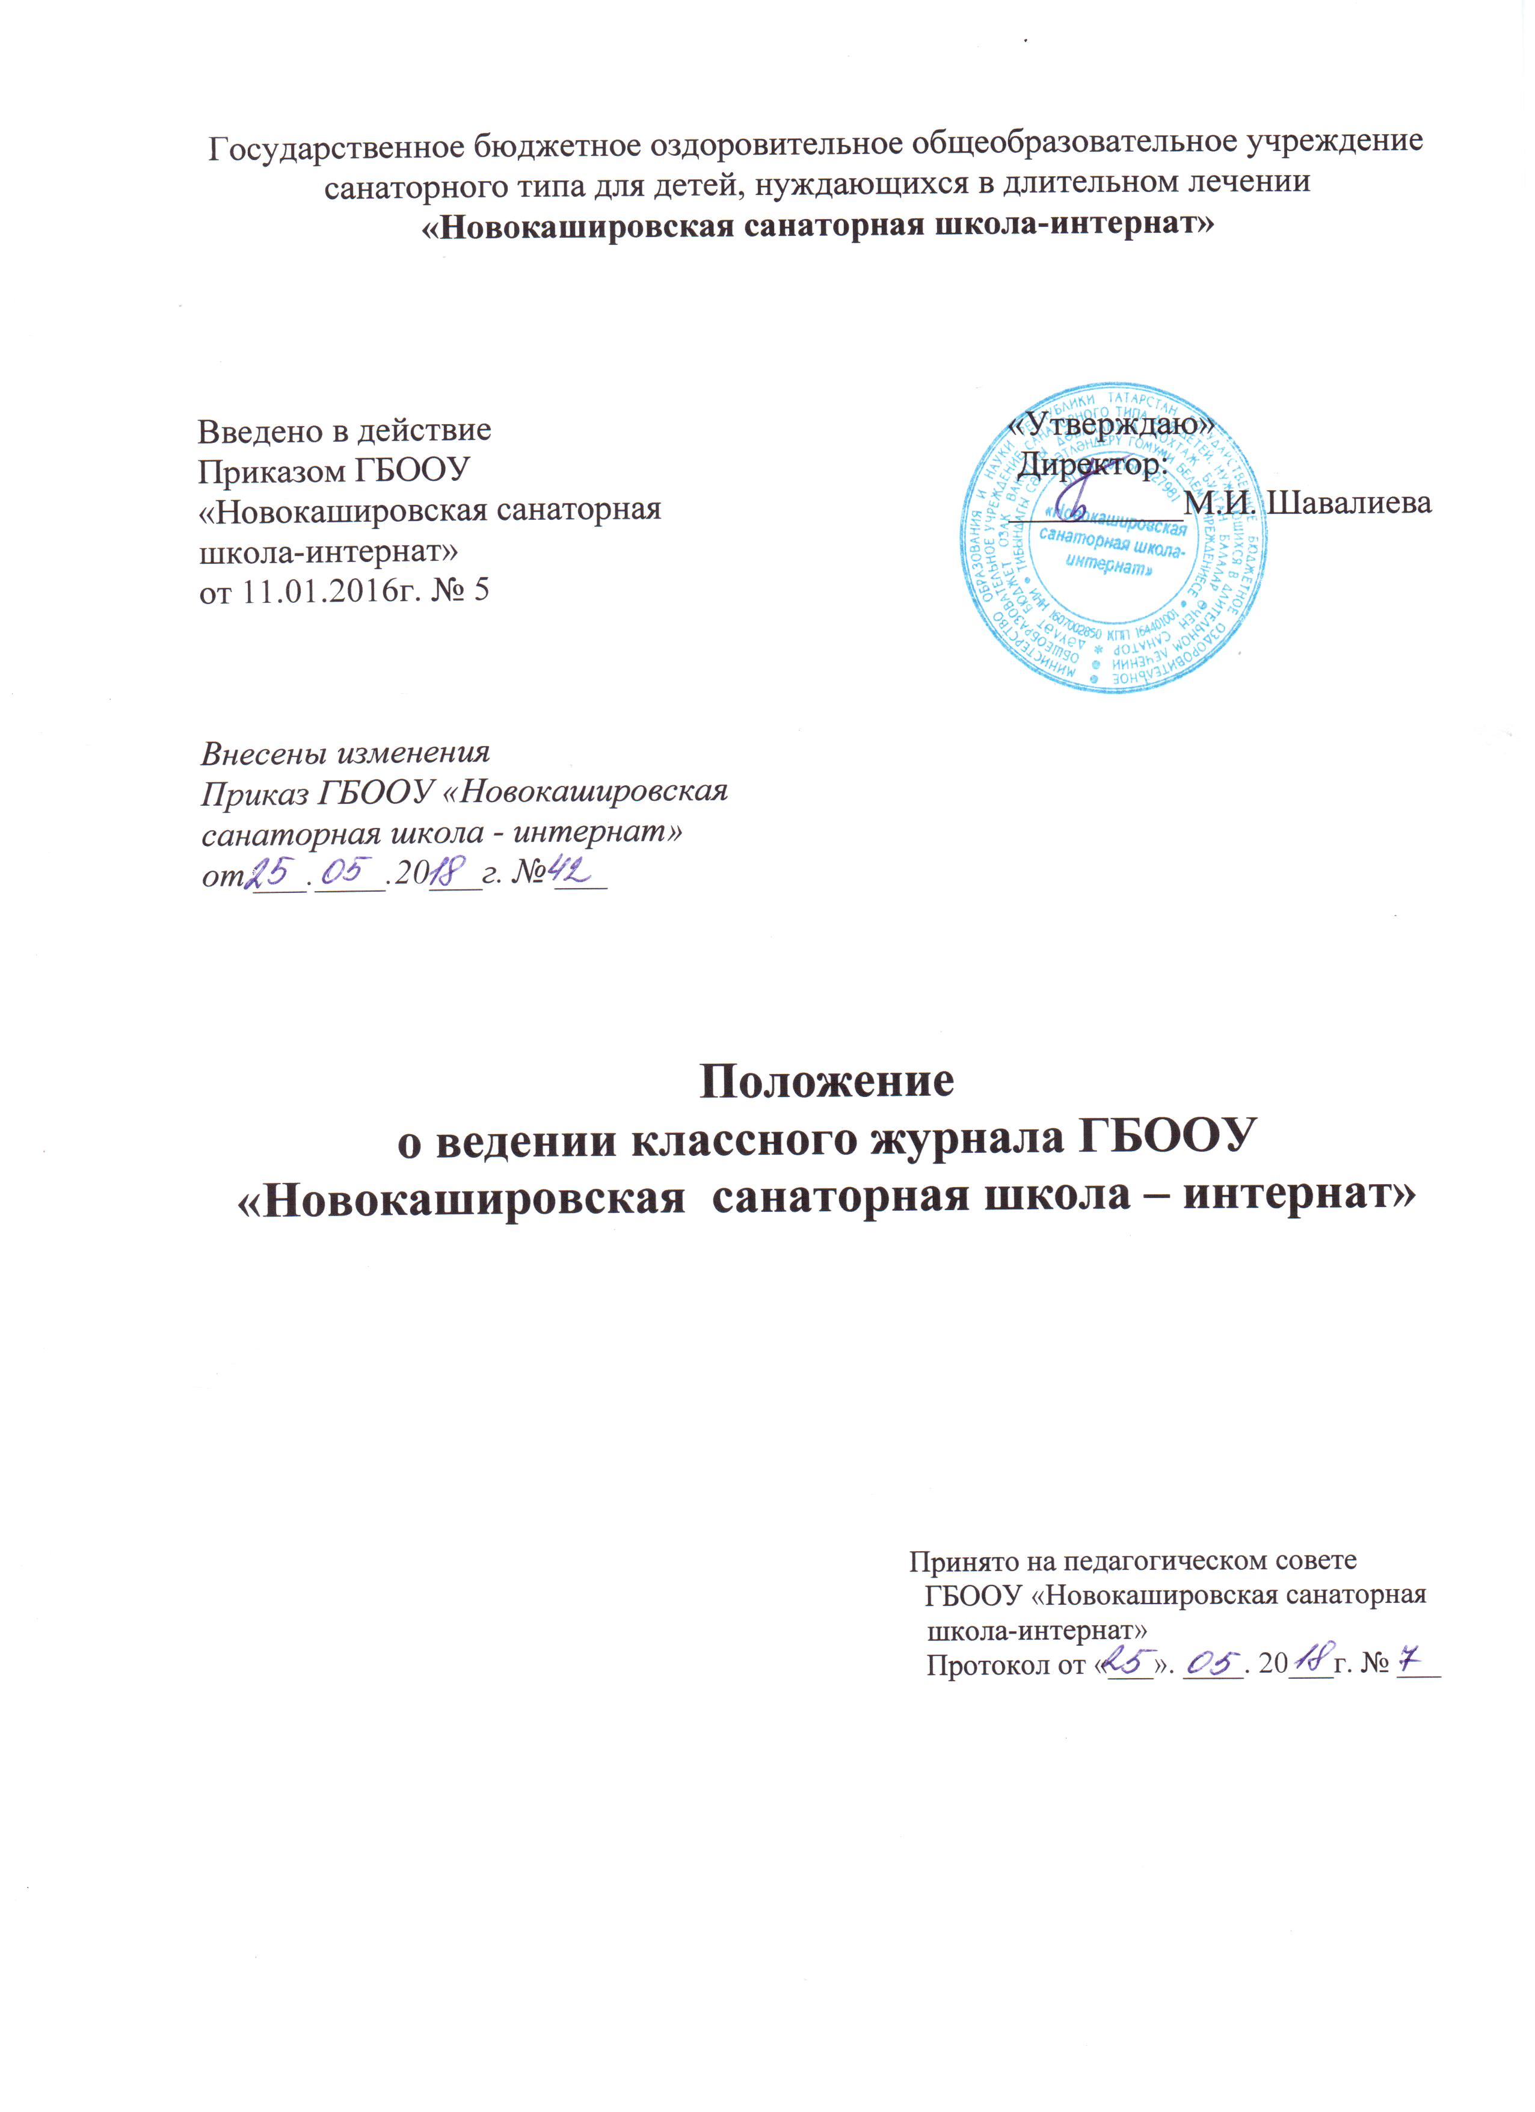
1. Цели и задачи.
1.1. Установление единых требований по ведению классного журнала.
1.2. Фиксирование и регламентация этапов и уровня фактического усвоения учебных программ.

2. Общие положения.
2.1.Классный журнал является государственным нормативно-финансовым документом. Ведение классного журнала в Государственном бюджетном оздоровительном общеобразовательном учреждении санаторного типа для детей, нуждающихся в длительном лечении «Новокашировская санаторная школа - интернат» (далее ГБООУ «Новокашировская санаторная школа - интернат») является обязательным для каждого учителя и классного руководителя.
2.2. К ведению журналов допускаются только педагогические работники, проводящие уроки в конкретном классе, а также административные работники, курирующие работу конкретного класса.
2.3. Категорически запрещается допускать учащихся к работе с классным журналом.
2.4. В классном журнале подлежит фиксации только то количество уроков, которое соответствует учебному плану и подлежит оплате.
2.5. Классный журнал в ГБООУ «Новокашировская санаторная школа - интернат» оформляется для каждого класса на учебный год.
2.6. Все записи в журнале должны вестись четко, аккуратно и только синими (фиолетовыми) пастами шариковых ручек. В журнале недопустимы заклеивания страниц, небрежное ведение записей.
2.7. Запрещается проставлять в журнале какие-либо обозначения, кроме установленных, и делать записи карандашом. Исправления в журнале допускаются путем аккуратного зачеркивания, и рядом (или сверху) написания правильной записи. Не допускается забеливания корректором ошибочной записи. Внизу на странице, на которой допущена ошибка, делается сноска следующего содержания: «Исправление оценки «3» на «4» у Ивановой Светланы считать верным». Данную запись подписывает учитель, допустивший исправление, а в выпускных классах и директор ОУ. Подпись директора заверяется печатью ОУ.
2.8. Учитель допустивший исправления в журнале пишет объяснительную на имя директора., которая хранится в журнале.
2.9. Контроль правильности ведения записей в журналах (объективности выставления отметок, выполнением теоретической и практической частей программ, индивидуальной работой с учащимися) осуществляет заместитель директора по УР каждый месяц.
2.10. Должностное лицо, осуществляющее контроль правильности ведения журналов, завершив проверку журнала, записывает замечания и рекомендации, указывает сроки устранения недостатков, ставя свою подпись и дату на специально отведенной для этих целей странице в конце журнала. В указанный срок должностное лицо осуществляет повторную проверку выполнения рекомендаций.
2.11. При выполнении замечаний и рекомендаций классный руководитель делает соответствующую запись в журнале.
2.12. Невыполнение Положения по ведению журнала ГБООУ «Новокашировская санаторная школа - интернат» может быть основанием для директора ОУ наложения дисциплинарного взыскания на учителя и лицо, ответственное за осуществление контроля его ведения.

3. Оформление журнала
3.1. Перед оформлением классного журнала необходимо внимательно изучить «Указания к ведению классного журнала», помещенные в начале каждого классного журнала. Все листы в журнале должны быть пронумерованы, начиная с 3 страницы.
3.2. Классный руководитель заполняет в журнале:
- титульный лист (обложку);
- оглавление;
- списки учащихся на всех страницах, при этом их фамилии и имена указываются полностью;
-общие сведения об учащихся;
- сведения о количестве пропущенных уроков;
- сводную ведомость посещаемости;
- сводную ведомость успеваемости;
-сведения о занятиях в факультативах, кружках, секциях;
- листок здоровья (список);
3.3.. На титульном листе журнала указываются полное наименование образовательного учреждения в соответствии с его уставом, класс, учебный год.
3.4. В связи с временным пребыванием детей в санаторной школе, допускается списки обучающихся (фамилия, имя) записывать на страницах журнала, нарушив алфавитный порядок.
3.5. Ежедневно в раздел «Учет посещаемости учащимися» записывается количество дней и уроков, пропущенных школьниками.
3.6. В случаях проведения с учащимися занятий в санатории (больнице) классный руководитель вкладывает в журнал справку об обучении в санатории (больнице).
3.7. В оглавлении и на всех страницах журнала указываются предметы, изучаемые в данном учебном году в соответствии с учебным планом ОУ, записываются фамилии, имена и отчества (полностью) работающих учителей. Сокращение наименования предметов не допускается. Наименование предмета записывается с маленькой буквы.
3.8.Все изменения в списочном составе обучающихся (выбытие, прибытие, перевод) может фиксировать только классный руководитель после издания соответствующего приказа по школе. Дата и номер приказа вносятся в журнал на строку с фамилией обучающегося.
3.9.Все медицинские справки и записки родителей по поводу отсутствия на занятиях учащихся по тем или иным причинам хранятся в течение года в большом конверте в конце журнала. Допускается передача медицинских справок медицинскому работнику школы.
3.10.Классный руководитель несет ответственность за состояние журнала закрепленного за ним класса, анализирует успеваемость учащихся, посещаемость ими учебных занятий.
3.11. Классный журнал заполняется учителем в день проведения урока. Недопустимо производить запись о проведении урока до его проведения. В случае болезни учителя, учитель, замещающий коллегу, заполняет классный журнал в обычном порядке (рядом с датой делает запись «замена», в графе «Домашнее задание» подпись).
3.12. Название учебного предмета записывается в соответствии с названием, указанным в базисном учебном плане на двух языках (русском и татарском языках). Все записи по всем учебным предметам (включая уроки по иностранному языку), кроме татарского языка и татарской литературы, должны вестись на русском языке.
3.13. Количество часов по каждой теме должно соответствовать утверждённому календарно-тематическому планированию и программе учебного предмета.
3.14. При проведении сдвоенных уроков делается запись урока в каждой графе. На левой стороне журнала учитель проставляет сверху в соответствующей графе месяц (прописью), а ниже – дату проведения занятия арабскими цифрами.
3.15. Учитель обязан систематически проверять и оценивать знания учащихся, а также отмечать посещаемость.
3.16. При выставлении отметок учителю разрешается записать только один из следующих символов «1», «2», «3», «4», «5», «н» (в случае фактического отсутствия ученика в данный день). Выставление в журнале точек, отметок со знаком «-» не допускается. Выставление в одной клетке двух отметок в виде дроби допускается только за письменные работы по русскому языку (диктант с грамматическим заданием) и за творческие работы по литературе (классные и домашние сочинения, изложения и др.). Отметки выставляются в графе, соответствующей записи урока.
3.17. При делении класса на группы записи ведутся индивидуально каждым учителем, ведущим подгруппу.
3.18. На уроках биологии лабораторные работы проводятся и отмечаются в зависимости от типа урока и задач и оцениваются индивидуально, если ученики осваивают новые знания и приемы учебной деятельности, а если идет закрепление умений и навыков, полученных ранее, оцениваются все учащиеся.
3.19. В случае проведения тематического учета знаний оценки у всех учащихся выставляются в день проведения зачета; за тематические контрольные работы, сочинения и другие формы письменных работ отметки выставляются в сроки, оговоренные в « Положении о проверке тетрадей».
3.20. В графе «Что пройдено на уроке» разрешается делать запись следующего содержания: «Согласно электронному журналу».
3.21. Между зачетами, тематическими контрольными работами следует предусмотреть промежуточную аттестацию учащихся по изучаемой теме на основе выявления уровня образовательной подготовки школьников путем устного опроса.
3.22. В 1-м классе оценки в журнал ни по одному учебному предмету не ставятся.
3.23. На странице записи пройденного материала в конце итогового периода (года) производится запись о числе проведенных уроков:
Например: По программе за год __ часов.
Дано фактически___ часов
Программа пройдена полностью.
Запись заверяется личной подписью учителя.
Если имеет место отставание в программе, то учитель должен указать его причину при отчете у заместителя директора по УР
3.24. Лист здоровья оформляется медицинским работником школы с последующей корректировкой 1 раз в полугодие.
3.25. При проведении «Дня здоровья» в графе «Что пройдено на уроке» учитель осуществляет запись: «День здоровья».
3.26. В случае карантина в ГБООУ «Новокашировская санаторная школа - интернат» в графе «Что пройдено на уроке» учитель осуществляет запись: «Карантин».

4. Выставление итоговых оценок.
4.1. Итоговые оценки учащихся за четверть, полугодие, год должны быть обоснованы.
4.2. Для объективной аттестации учащихся за четверть и полугодие необходимо наличие не менее трех оценок (при 2-часовой недельной учебной нагрузке по предмету) и более (при учебной нагрузке более 2-х часов в неделю) с обязательным учетом качества знаний учащихся по письменным, лабораторным и практическим работам. Это особенно важно соблюдать по таким предметам, как русский язык, литература, математика, физика, химия. Итоговая оценка по этим предметам выставляется в соответствии с требованиями.
4.3. При выставлении четвертных, полугодовых, годовых, итоговых отметок допускается запись «н/а» при 70% пропусков уроков. В случае отсутствия текущих оценок по предмету из-за болезни учащегося или по иной причине рекомендуется продлить сроки обучения данного учащегося с последующей сдачей текущего материала в форме зачета, экзамена или иной другой формы. В случае наличия у учащегося справки о медицинской группе здоровья на уроках физической культуры оцениваются положительно теоретические знания по предмету. Запись « осв.» в журнале не допускается.
4.4. Итоговые оценки за каждую учебную четверть и полугодие выставляются в столбец, следующий непосредственно за столбцом даты последнего урока.
4.5. Не допускается выделять итоговые отметки (чертой, другим цветом и т.п.)
4.6. Годовая оценка выставляется в столбец, следующий непосредственно за столбцом оценки за последнее полугодие, четверть.
4.7. Итоговые оценки по предметам, завершающимся сдачей экзамена, выставляются в столбец, следующий непосредственно за столбцом оценки за экзамен.
4.8. Текущие отметки следующей четверти (полугодия) выставляются после итоговых четвертных (полугодовых) отметок.

5. Контроль и хранение.
5.1. Директор общеобразовательного учреждения и его заместитель по учебной работе обязаны обеспечить хранение классных журналов и систематически (не реже 1 раза в месяц) осуществлять контроль за правильностью их ведения. В обязанности заместителя директора по учебно-воспитательной работе входит и контроль за ежедневным хранением классных журналов в отведённом для этого в образовательном учреждении специальном месте (кабинет заместителя директора, либо учительская).
5.2. Журнал проверяется ежемесячно на предмет правильности и своевременной записи тем урока по учебным предметам, плотности и объективности опроса, дозировки домашнего задания.
5.3. В конце каждой учебной четверти журнал проверяется особенно тщательно. Уделяется внимание фактическому усвоению программы (соответствие учебному плану и тематическому планированию); объективности выставленных текущих и итоговых оценок; наличию контрольных и текущих проверочных работ; правильности записи замены уроков (если таковые были).
5.4. В конце года классный руководитель сдаёт журнал на проверку администратору только после того, как учителя-предметники уже отчитались перед заместителем директора по итогам года.
5.5. Кроме указанных выше обязательных проверок классного журнала могут быть ещё целевые проверки, а также проверки, проводимые финансовыми органами.
5.6. Страница «Замечания по ведению классного журнала» заполняется заместителем директора по учебно-воспитательной работе или директором школы.
5.7. Результаты проверки классных журналов заместителем директора школы необходимо отражать в аналитической справке либо диагностической карте, на основании которых директор школы по мере необходимости издает приказ по содержанию данной проверки.
5.8. В конце каждого учебного года журналы, проверенные и подписанные директором или заместителем директора по УР, сдаются в архив школы.
5.9. После 5-летнего хранения из журнала изымаются страницы со сводными данными успеваемости и перевода учащихся класса. Сформированные дела хранятся не менее 25 лет.

6. Действия классного руководителя при пропаже журнала
6.1. При обнаружении пропажи журнала классный руководитель немедленно должен сообщить об исчезновении заместителю директора по УР.
6.2. Классный руководитель проводит расследование по факту пропажи журнала, о чем составляется соответствующий акт, собираются объяснительные от всех учителей, работающих в данном классе.
6.3. По истечении 10 дней со дня пропажи журнала классный руководитель сообщает зам. директора о своих действиях и их результатах, что фиксируется в приказе по школе.

7. Порядок освещения факта утраты (полной или частичной) в документации
7.1. В случае частичной порчи журнала составляется акт обследования степени утраты конкретных сведений в документе и выносится решение по данному факту.
7.2. В случае невосполнимости сведений найденного журнала комиссия составляет соответствующий акт списания данного журнала и принимает решение о перенесении сохранившихся сведений в новый журнал установленного образца, утраченные сведения восстанавливаются по практическим, контрольным работам и другим имеющимся в распоряжении учителя документам.
7.3. В случае полной утраты журнала отметки подлежат восстановлению по имеющимся в распоряжении учителей документам.
Данное Положение вступает в силу со дня его утверждения директором школы.

